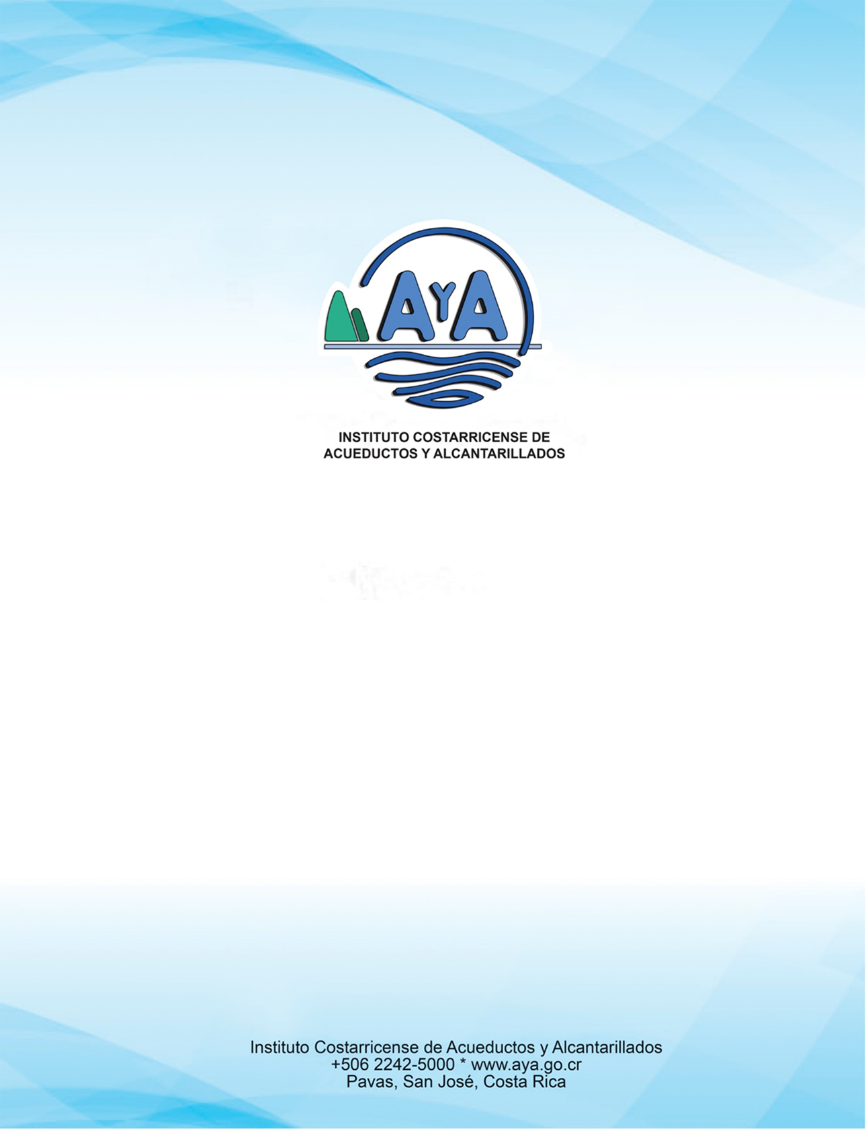

Presupuesto 2020 Ajustado Instituto Costarricense de Acueductos y Alcantarillados

ENERO 2020

**PRESUPUESTO 2020 AJUSTADO SEGÚN APROBACION DE LA CONTRALORÍA GENERAL DE LA REPUBLICA**

El presupuesto inicial 2020 por un monto de ¢280.729.248.88 miles fue enviado a la Contraloría General de la República a través del Sistema de Información sobre Planes y Presupuestos (SIPP), mediante oficio No. GG-2019-03364 del 30 de setiembre de 2019.

Mediante oficio DFOE-AE-0580 del 30 de diciembre, la Contraloría General de la República remite aprobación parcial por el monto de ¢271.513.48.88 miles de colones de acuerdo a lo siguiente:

**Improbación de ingresos:**

1. De los ingresos estimados correspondientes a la Venta de servicios (Alcantarillado sanitario y pluvial), se imprueba la suma de ₡9.215,8 millones y su aplicación por objeto del gasto.

**Improbación de egresos:**

1. Los gastos corrientes por un monto de ₡3.980,4 millones, por sobrepasar el parámetro de crecimiento permitido con respecto al presupuesto inicial aprobado 2019, según lo indicado en la certificación de verificación del cumplimiento de la regla fiscal emitida por la Secretaría Técnica de la Autoridad Presupuestaria, n.° STAP-1964-2019 de fecha 23 de octubre de 2019.

Con respecto a este punto, se debe aclarar que la regla fiscal no fue incumplida por el AyA. Sin embargo, se registraron gastos capitalizables como gastos corrientes, que con la revisión que realiza la STAP en el (SIPP), conllevan al crecimiento del gasto en un 7.68%; siendo que el gasto creció un 4.24%.

El detalle de lo anteriormente indicado es el siguiente:



1. La proyección de gastos asociados con el pago de la deuda (intereses y amortización) que contemplen dentro de los supuestos de estimación el tipo de cambio en ₡625,0; dado que en las justificaciones por objeto del gasto aportadas no se hace referencia a la metodología que sustenta dicha propuesta.

**Ajustes para realizar en el Presupuesto 2020**

De acuerdo con la improbación de ingresos y egresos, se procede a realizar el ajuste del presupuesto inicial en los programas de Inversión y de Operación, Mantenimiento y Comercialización de Alcantarillado, según se detalla a continuación:



El ajuste indicado fue conocido y aprobado por la Junta Directiva mediante en Acuerdo 2020-0004 del 14 de enero de 2020.

Se adjunta detalle de ingresos y egresos del presupuesto 2020 ajustados.















































